25 марта 2019 года в г.Бузулуке прошел 5 про-тур западной зоны Оренбургской области по настольному теннису среди юношей и девушек 2002 г.р. и моложе. В соревнованиях приняли участие спортсмены из г. Бугуруслана, г.Бузулука, г.Сорочинска, Грачевского района, Красногвардейского района.
По решению тренерского совета на соревнования поехали юные спортсмены 2008-2011 годов рождения, чтобы обыграться и получить соревновательный опыт.
Несмотря на то, что пришлось сражаться со спортсменами более возрастными, наши юные теннисисты выглядели достойно.
Третье место среди девушек заняла Соколова Дарья, четвертое -Толмачева Варвара, среди юношей третьим стал Белозеров Антон, а четвертым – Мочалов Глеб.
По итогам пяти про-туров сформирована команда Западной зоны Оренбургской области для участия в Гран-финале, который пройдет в г.Оренбурге. Основной состав команды состоит из спортсменов СШОР Сорочинского городского округа.
Уверены, что ребята успешно представят Западную зону Оренбургской области на финальных соревнованиях.
Фото призеров 5 про-тура
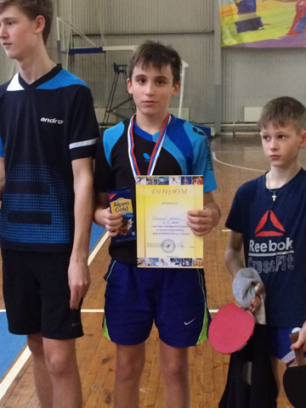
Белозеров Антон
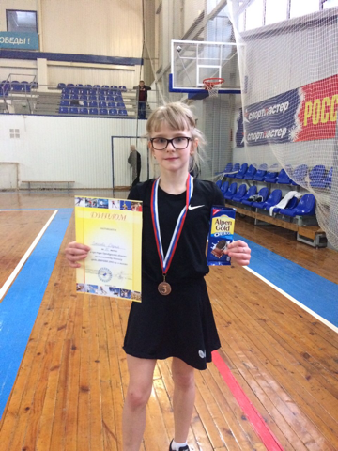
Соколова Дарья

